**3C框架-跳舞模拟器**

**班级：深互动设计硕20 姓名：张欣璐 学号：2020214429**

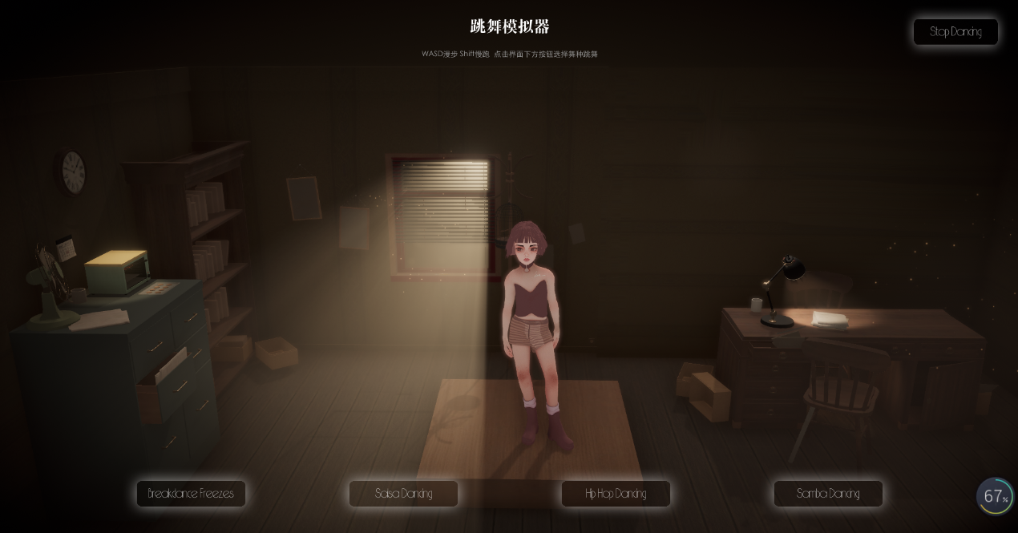

**一、玩法操作说明：**

漫游模式：WASD 可让人物在场景中漫步，加摁下Shift键可让人物慢跑；

舞蹈模式：鼠标点击界面下方任意一个按钮即可开始跳舞，舞种选择：

Breakdance Freezes：霹雳舞

Hip Hop Dancing：嘻哈舞

Salsa Dancing：萨尔萨舞

Treadmill Running：跑步机舞

**二、3C系统说明：**

Character人物：

1、细腻的动作设计，配合IK系统，让人物的脚始终能合理踩踏地面，不会出现穿模情况。包括舞蹈状态下，依旧可以完美匹配舞蹈和脚步的动画融合。

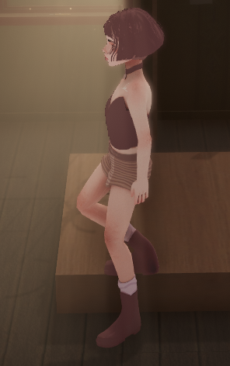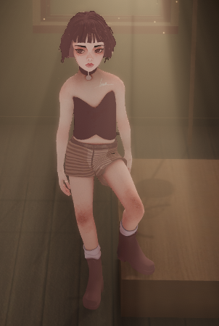

2、人物模型来自nicolekeane的Matilda，链接在此：<https://sketchfab.com/3d-models/matilda-7ddedfb652bd4ea091bc3de27f98fc02>，本人重做了部分模型和骨骼，重新刷权重绑定，动画舞蹈部分则取用Mixamo动画库：<https://www.mixamo.com/>

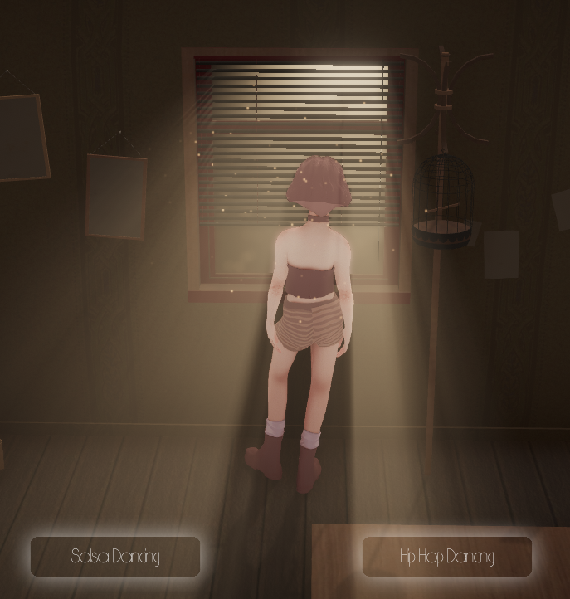

阳光透过窗户的丁达尔效应光感

Camera摄像机：

1、摄像机部分用到Unity官方推出的高级虚拟摄像系统：Cinemachine，做出微微摇晃的手持相机感。并保持人物移动时的平滑、非线性的跟随。

2、摄像机景深部分，用到了Unity后处理堆栈系统：Post Processing，内置的Bloom和景深功能满足了小景别视觉的丰富层次享受。

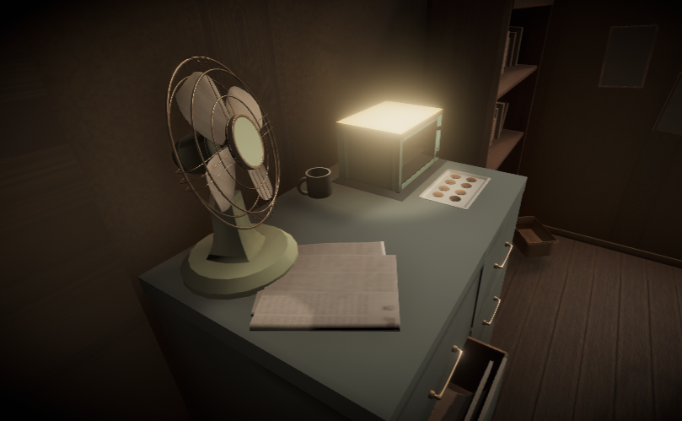

Control控制：

1、该模拟器分为两个维度的操控：键盘控制人物位移、鼠标点击控制人物跳舞，想要通过两种方式练习unity角色控制系统。

键盘控制部分采用C#脚本，相关脚本注释以如下图呈现：

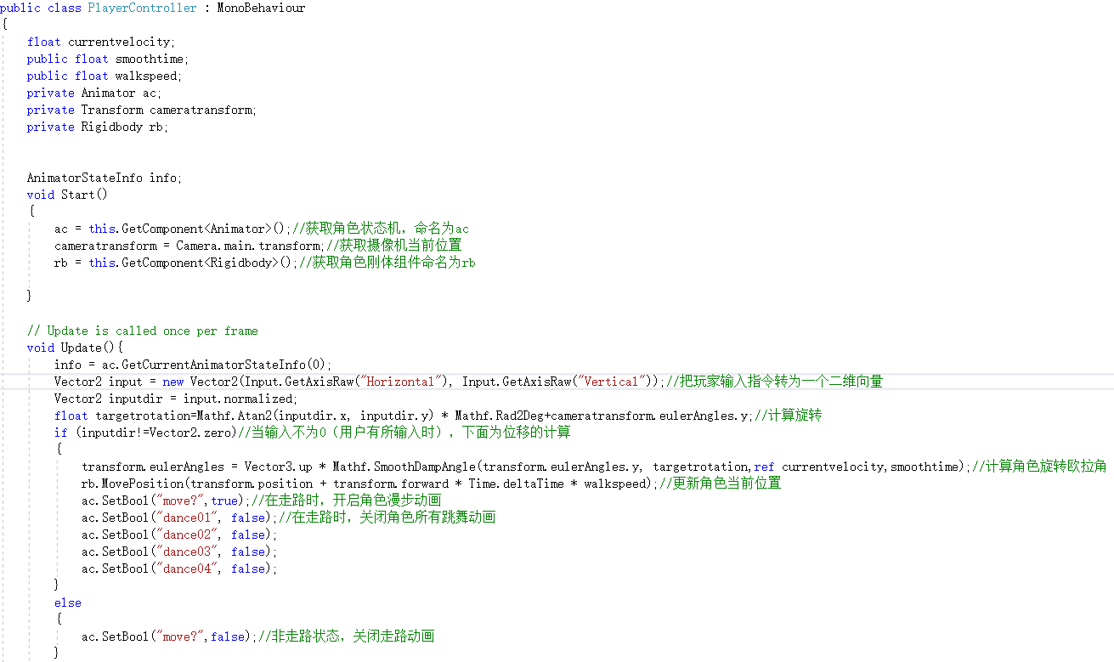

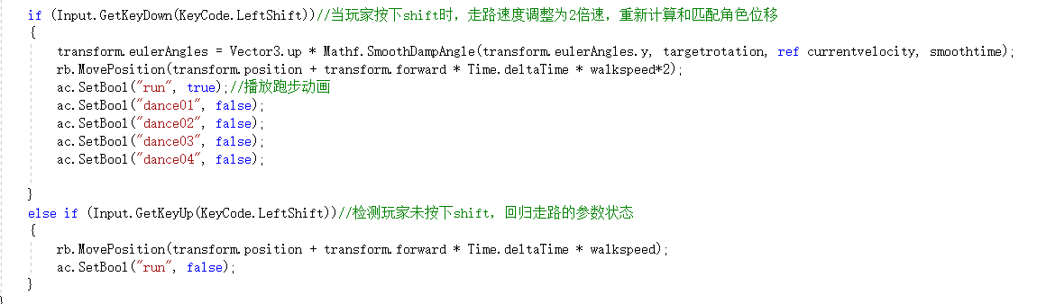

2、UI点击响应部分

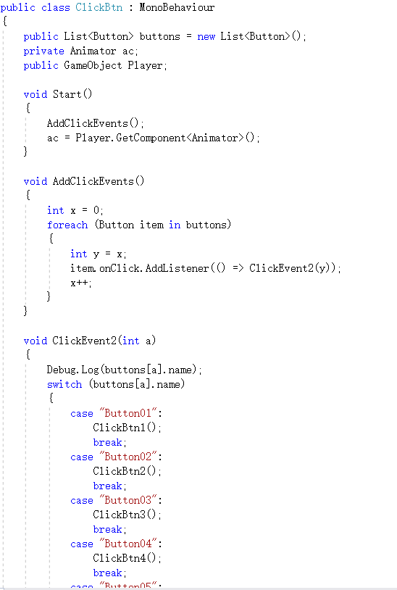

声明了一个按钮的数组，可用于扩展及复用。

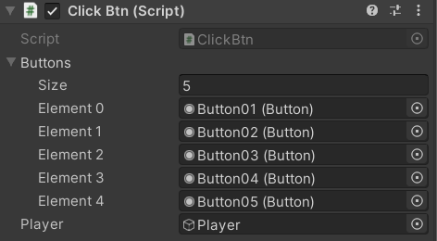

以上是对此3C小练习的设计说明和阐述。本人非程序背景出身，在此练习中可能更多体现的是美术场景搭建和渲染画面能力，代码能力浅薄，若有不当之处还望导师批评指正，十分感谢！